视频分析项目人头标注
1.视频信息介绍
用于视频抽帧
教室 | 课次 | 抽帧规则
A1-308 | 1-11 | 选择每节课中间时段抽取10帧
A5-102 | 1-11
A12-401 | 1-8

- 任务介绍
任务目的：通过实际项目实操参与真实的数据生产流程，通过对数据进行预处理后进行标注操作，从而提高对视频数据处理和标注的能力。为后续的数据分析和模型训练提供高质量的数据支持。
任务一：将视频数据以学校课次时间为基准抽帧（选做）
基本信息：
7~8人一组，选择三个教室其中一间的两节课次进行抽帧。
资料：教室的监控视频以及抽帧脚本及基本的操作说明。
操作步骤：
1.安装ffmpeg（不清楚可以问千文等AI平台）
Windows 系统安装ffmpeg：
（1）访问 FFmpeg 官网下载页面：https://ffmpeg.org/download.html
（2）点击 Windows 图标，选择 "Windows builds from gyan.dev" (通常推荐) 或 "BtbN"。
（3）下载 ffmpeg-release-essentials.zip (基础版) 或 full (完整版)。
解压文件。
百度网盘地址：
链接: https://pan.baidu.com/s/1vXrHSxFcqREuliKG_NxJ7g 提取码: c24y
（4）将 bin 文件夹的路径（例如 C:\ffmpeg\bin）添加到系统的 环境变量 Path 中。
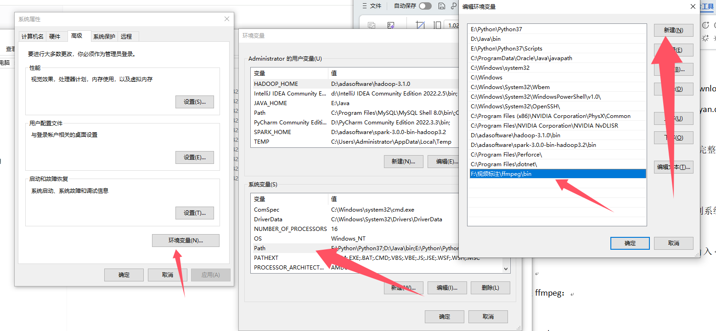
（5）打开新的命令提示符 (cmd) 或 PowerShell，输入 ffmpeg -version 验证，如果显示了版本信息、编译器详情和配置列表，说明安装成功。
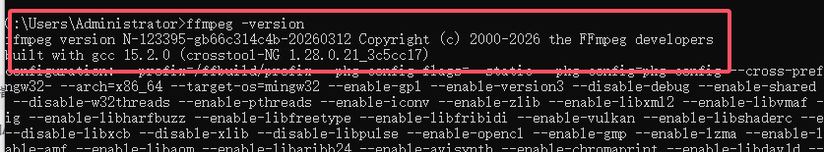
2.使用脚本切帧
切帧脚本名称为：frame_extractor.py
修改参数如下：
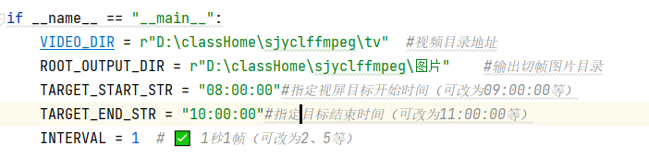
运行脚本
要求：
1.视频文件名包含两个 T(HHMMSS)Z 格式的时间标记，分别表示视频的开始和结束时间。不要修改
2.每节课根据上课时间从中间时间段均匀抽取（第11分钟-35分钟）抽取中间20分钟，设置120秒一帧即可抽取10张
3.存放路径尽量用英文
4.
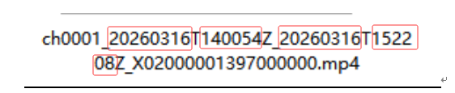
格式：通道前缀_日期T开始时间Z_日期T结束时间Z_其他标识.mp4
- 将抽帧图片重命名为AX_课次_0x_TXXXX.jpg（如A5第1节课第一张图在8:41:00抽取则重命名为A5_1_01_084100.JPG），一节课的图片存放在Ax_课次（如A5_1）文件夹。
以小组为单位提交压缩包。

任务二：将抽帧图片进行人头标住（必做）
基本信息：
7~8人一组，每组选择约38张图片进行标注。
资料：Label Studio工具介绍以及标注要求《YOLO人头检测标注规范文档》
操作步骤：打标签（选择到课/抬头率标签进行标注）
（1）进入Label Studio服务器10.5.1.10:8080对应项目，点击Settings，选择Labeling Interface，添加标签名称（若已有标签直接进行第3步即可）。
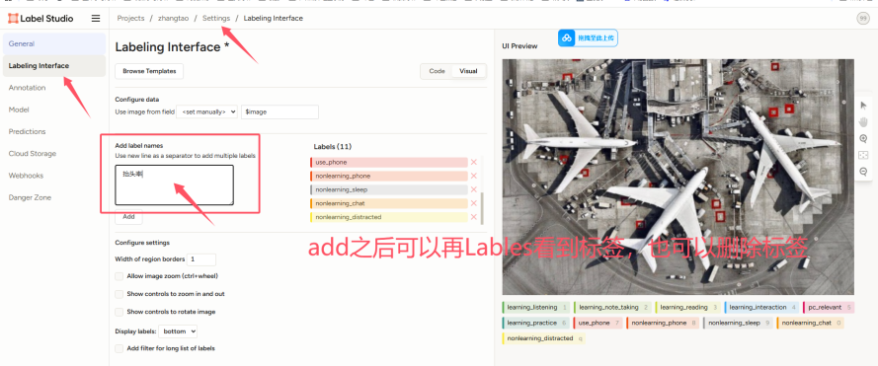
（2）点击add之后，可以在标签中查看到刚才添加的标签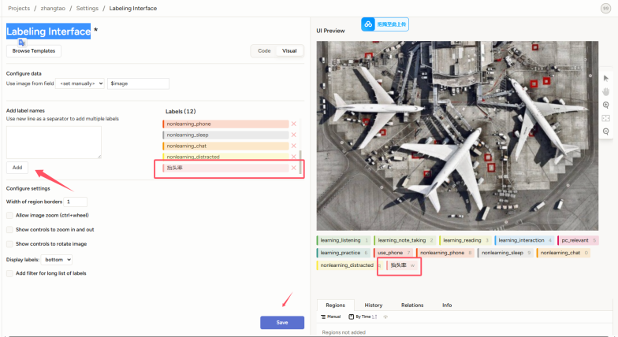
（3）回到项目，选取一张待标注的图片，选取下面标签，然后进行标注。
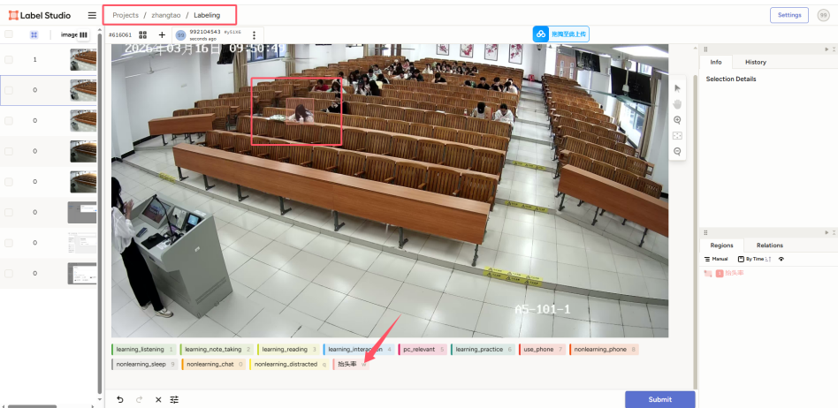
要求：
- 人头标注要求参考YoLo人脸检测要求
- 到课率：确保每张图片的人头按要求进行标注标签命名为“到课”。
- 抬头率标签要求（共两个小组完成）
对每个教室，取早、中、晚各1张图片进行人头抠取，存成人头小图：
（1）进入Labeling，选取抬头率标签，进行标注。
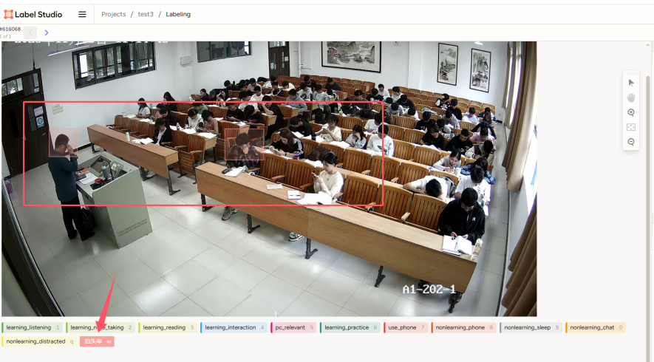
（2）所有图片标注完成之后，点击右侧Export。
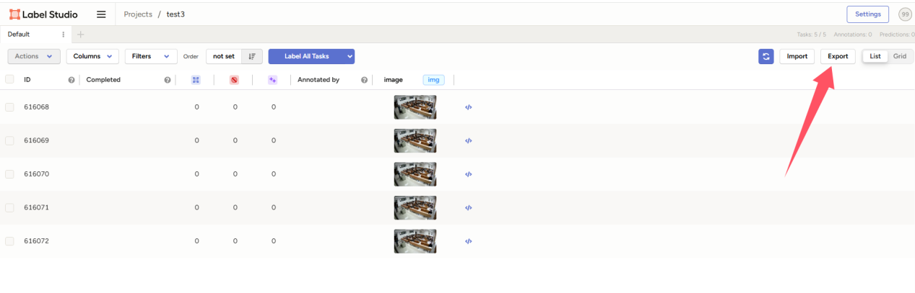
（3）所有图片标注完成之后，点击右侧Export，选择JSON格式，点击Export。
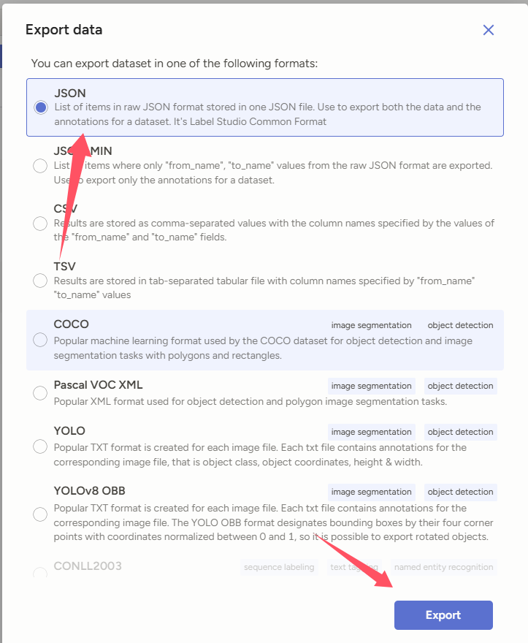
（4）运行脚本crop_heads.py。

修改参数如下：
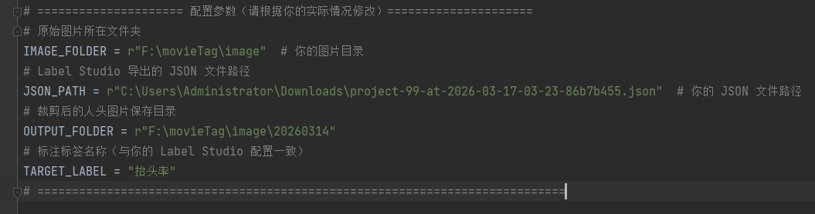
注意：
1.pip install opencv-python （如果python没有安装cv2）
2.保持命名一致
（1）代码前缀（建议只修改代码中的框出来红色部分）
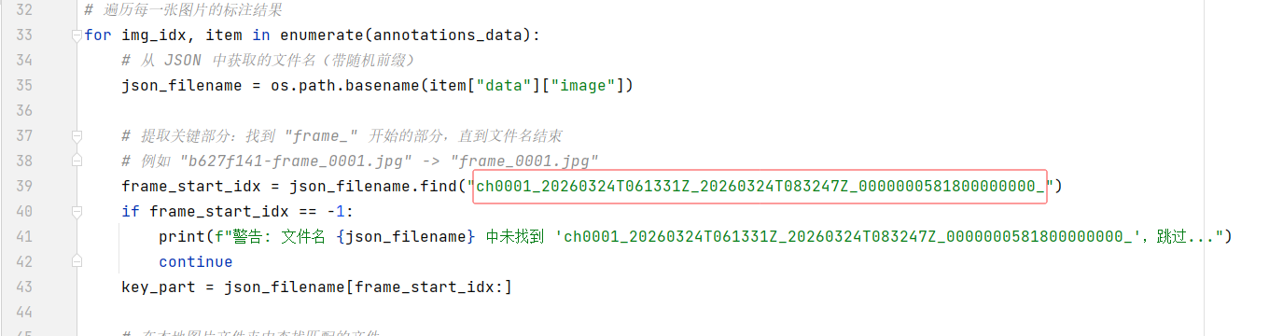
（2）原图名称
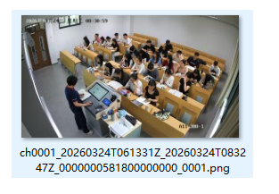
（3）Json名称
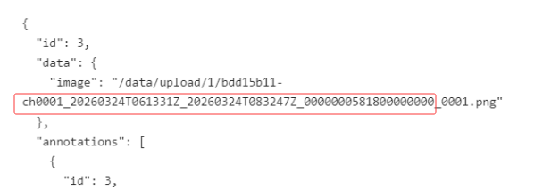
（5）运行脚本之后查看裁剪后的人头图片保存目录：OUTPUT_FOLDER

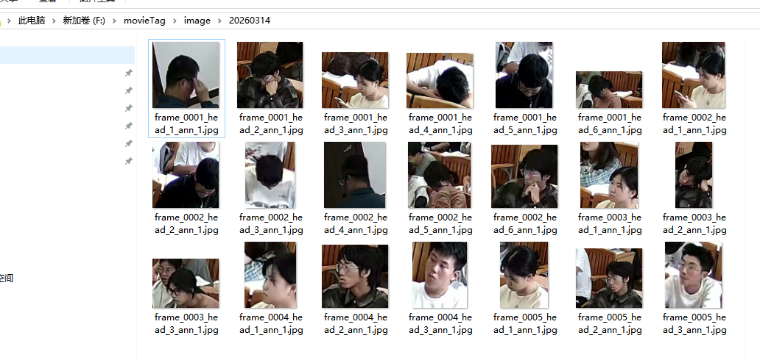
将抠图上传至label studio指定项目中，并将抠图的整张标注为抬头、低头两种类别。
- 提交要求：以小组为单位提交标注截图。

